Informe de Actividades de la Comisión de Educación Cívica marzo – mayo 2025

Consejero Carlos Javier Aguirre Arias (Presidente)
Consejera Melissa Amezcua Yépiz
Consejera Silvia Guadalupe Bustos Vásquez

Secretaria Técnica: Renata Rocha Camarena
(Directora de Capacitación y Cultura Democrática)

1.Presentación 3
2. Actividades de la Dirección. 4
2.1 Ruta de trabajo para la evaluación de la capacitación impartida 4
2.2 Ayuntamiento Infantil de Zapopan 2025 4
2.3 Capacitación para Elecciones Estudiantiles en UNIVA. 6
2.4 Elección de Agentes y Delegadas Municipales en Tlajomulco de Zúñiga. 7
2.5 Comerciales en radio y televisión. 8
2.6 El museo de mis sueños 11
2.7 Actividad para las infancias en colaboración con Ciudad Digital 13
2.8 Ciudad Cívica en Primarias de Zapopan 14
2.9 Actividades para la elaboración de la Estrategia Institucional de Participación Ciudadana y Educación Cívica. 15
2.9.1 Focus Groups 15
2.9.2 Investigación de temas 16
2.9.3 Foro con Partidos Políticos 17
2.10 Actividades realizadas para la consulta sobre el cambio de régimen de gobierno Bolaños, Jalisco. 18
2.10.1 Capacitación observadores consulta indígena. 27
2.10.2 Capacitación interna sobre antecedes y generalidades de la consulta indígena 28
3. Eventos realizados en seguimiento a la celebración de los 30 años de democracia en Jalisco. 28
3.1 Presentación del libro “Democracia Ilustrada 30 años de Elecciones en Jalisco” 28
3.2 Videos “Feliz Cumpleaños” 29
3.2 Exposición Digital 29
4.Seguimiento al trabajo colaborativo realizado con el INE para la Consulta Infantil y Juvenil 2024. 30

1.Presentación

El Consejo General del Instituto Electoral y de Participación Ciudadana del Estado de Jalisco, mediante el Acuerdo IEPC-ACG-357/2024, aprobado el 12 de noviembre del 2024 en sesión trigésima extraordinaria, aprobó el Programa Anual de Trabajo de la comisión de mérito, el cual contiene 19 programas para dar cumplimiento a las atribuciones y funciones Institucionales, dirigidos a sectores estratégicos de la sociedad, con el objetivo entre otros de dar seguimiento a las actividades relacionadas con la divulgación y fomento a la cultura democrática de nuestro estado, así como de la formación de ciudadanía, la vinculación estratégica, la actualización de contenidos didácticos y el apoyo en la realización de consultas previas, libres e informadas a pueblos originarios.

Ahora bien, en la sesión ordinaria del consejo general celebrada el día 4 de abril del presente, se aprobó la reforma del reglamento interior del Instituto Electoral y de Participación Ciudadana del estado de Jalisco, mediante acuerdo IEPC-ACG-031/2025, en donde entre otras reformas, se encuentran las atribuciones a la Dirección de Capacitación y Cultura Democrática consignadas en el artículo 19, las cuales a continuación se detallan:

La Dirección de Capacitación y Cultura Democrática se encuentra adscrita a la Dirección Ejecutiva de Participación Ciudadana y Educación Cívica y tendrá las atribuciones siguientes:

- Elaborar y ejecutar los programas de educación y formación cívica, artística y de cultura democrática del Instituto;
- Planear y elaborar los contenidos del material didáctico que requieren los programas de educación cívica, procesos electorales y mecanismos de participación ciudadana;
- Coordinar los eventos y concursos de carácter académico, artístico y cultural que realice el Instituto;
- Vincular al Instituto con instancias públicas y privadas para el fomento de la cultura democrática.
- Coadyuvar con la Dirección Ejecutiva de Participación Ciudadana y Educación Cívica, en el desarrollo del plan anual de las campañas institucionales.
- Auxiliar a la Dirección Ejecutiva de Participación Ciudadana y Educación Cívica, en la elaboración de los contenidos de las campañas institucionales.
- Coadyuvar con la Dirección Ejecutiva de Organización Electoral y Estadística en el proceso de reclutamiento y selección de las personas que fungirán como capacitadoras asistentes electorales y supervisoras electorales locales.
- Capacitar en cualquier materia competencia de este Instituto, tanto al personal, como a las personas y autoridades externas, que así lo soliciten.

En seguimiento a las atribuciones referidas en esta reforma, se integra el informe, correspondiente al periodo de marzo a mayo de 2025, sobre los avances de las acciones del programa de trabajo de la Comisión.

2. Actividades de la Dirección.

2.1 Ruta de trabajo para la evaluación de la capacitación impartida

En seguimiento al plan anual de esta dirección, se consideró realizar una evaluación que permitiera analizar la eficacia de los cursos impartidos, la calidad de los materiales y herramientas utilizadas y la experiencia de las y los usuarios durante su formación.
El documento que se anexa al presente informe expone la ruta de trabajo diseñada para evaluar los contenidos de los cursos de capacitación, con base en el modelo de evaluación de Kirkpatrick, el cual considera cuatro niveles: reacción, aprendizaje, comportamiento y resultados. A lo largo del plan de trabajo para la evaluación se describen los objetivos, criterios de selección de cursos, metodología, etapas e instrumentos utilizados, así como los productos esperados del proceso de evaluación.
Este esfuerzo busca no solo rendir cuentas sobre la implementación de la estrategia de capacitación, sino también identificar mejores prácticas y áreas de oportunidad que permitan fortalecer futuras acciones formativas impulsadas por el IEPC Jalisco

2.2 Ayuntamiento Infantil de Zapopan 2025

El día 30 de enero de 2025 se recibió vía oficialía de partes el oficio 10060100/2025/0061 signado por la directora de Educación del gobierno municipal de Zapopan invitando al IEPC para que a través de la Dirección de Capacitación y Cultura Democrática organizara las elecciones estudiantiles en el nivel primaria para la elección de su ayuntamiento infantil, lo anterior mediante la votación de las y los niños candidatos del 5to grado. Para ello el IEPC utilizó las urnas electrónicas que una vez más garantizaron el derecho a participar y decidir de la niñez del municipio de Zapopan.
En este sentido, en el mes de marzo personal de la Dirección de Capacitación y Cultura Democrática del IEPC, asistió a nueve escuelas primarias tanto del turno matutino como del vespertino para llevar a cabo este ejercicio democrático entre la comunidad estudiantil, las escuelas atendidas fueron las siguientes

Escuela primaria | Número de estudiantes
Eraclio Zepeda Ramos | 658
Elena Urrutia | 742
Urbana 187 | 207
Centro de Atención Múltiple Cita | 48
Luis Donaldo Colosio | 561
Juan Soriano | 300
Magisterio | 470
Urbana 984 | 125
Oblatos | 223

Se atendió a un total de 3,334 niñas y niños, que pudieron elegir de manera libre, informada y transparente al representante estudiantil de su primaria que conformaría el “Ayuntamiento Infantil 2025”.

Posteriormente, el 19 de marzo el IEPC participó como jurado en la exposición y elección de las y los estudiantes que fungirán en el puesto de presidencia y sindicatura del ayuntamiento, en este ejercicio se escuchó la participación de las 19 personas estudiantes de primaria, en la que se eligió mediante elección democrática las figuras del pleno del ayuntamiento infantil.

Por último, el 20 de mayo en ceremonia en el pleno del ayuntamiento de Zapopan se entregaron las constancias de los 19 infantes del ayuntamiento.
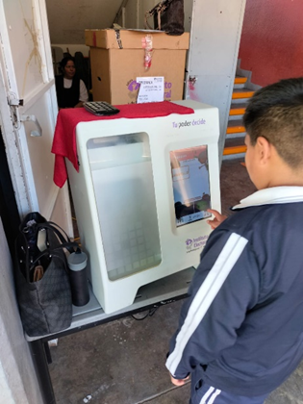
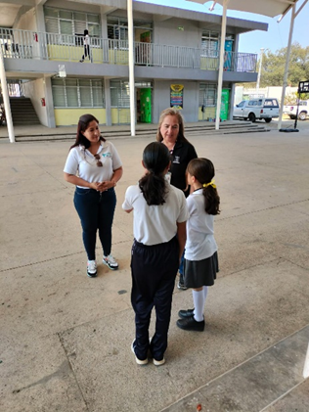

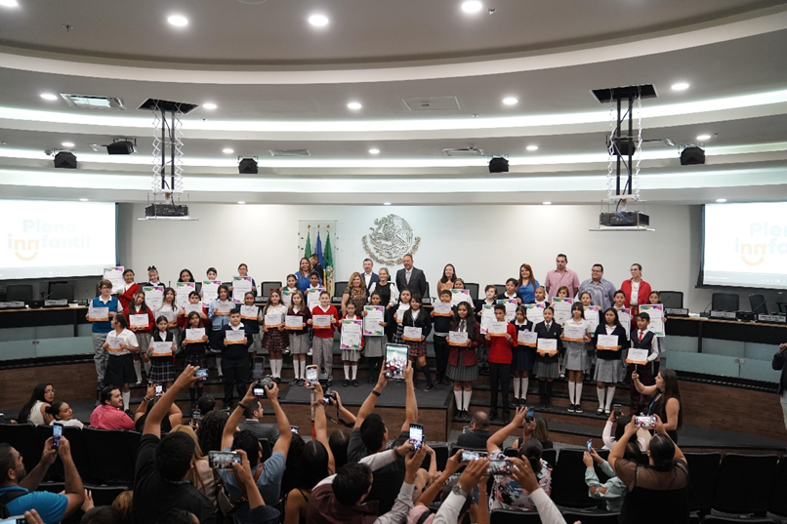

2.3 Capacitación para Elecciones Estudiantiles en UNIVA.

El 16 de enero de la presente anualidad se sostuvo una reunión con el Mtro. Rodolfo Carlos Torres Gutiérrez coordinador del Centro de Desarrollo Comunitario Campus Guadalajara, con la finalidad de establecer un trabajo coordinado para llevar a cabo las elecciones de la sociedad de alumnos de Educación Superior de la Universidad del Valle de Atemajac. Durante esta reunión y las fechas posteriores se generó el acompañamiento para la formación de sus planillas y los temas logísticos para el día de la jornada.

Previo a las elecciones, se sostuvo una capacitación con las personas participantes de las planillas y funcionarias, en donde se abordaron temas sobre cómo está configurado nuestro sistema político mexicano, la importancia de la participación de las y los jóvenes en los comicios y un simulacro del uso de la urna electrónica.

El 19 de marzo en punto de las 7:30 horas, Alondra Rivas y Daniel Ortiz de la Dirección De Capacitación Electoral y Cultura Democrática, en compañía de Perla Martínez y Carlos Chávez de la Dirección de Participación Ciudadana asistieron a las instalaciones de la universidad para llevar a cabo la jornada electoral. Se instalaron 6 urnas electrónicas y con la participación de 6 personas funcionarias se instalaron en los edificios 2 y 4 los centros de votación. A las 8:30 am se inició con la votación. La jornada se desarrolló sin incidentes, culminando a las 3:00 pm. De las 345 personas que participaron en la elección, 143 votaron por la planilla verde, mientras que 202 votantes le dieron la victoria a la planilla amarilla.

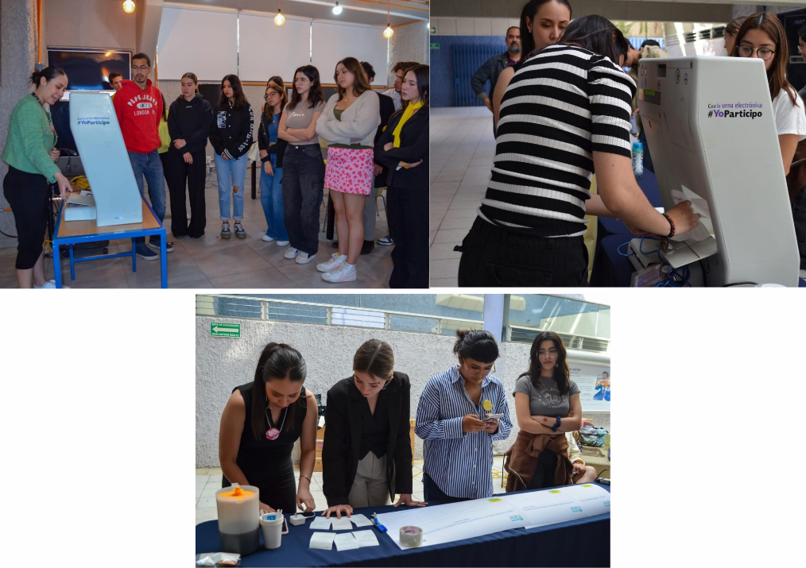

2.4 Elección de Agentes y Delegadas Municipales en Tlajomulco de Zúñiga.

Como parte del convenio de colaboración firmado entre el Ayuntamiento de Tlajomulco de Zúñiga y el Instituto Electoral y de Participación Ciudadana del Estado de Jalisco, que tiene como objetivo la ejecución de actividades y programas de participación ciudadana y educación cívica y electoral. Este Instituto participó en las actividades de preparación para la jornada de votación para elección de personas Delegadas y Agentes Municipales en el citado ayuntamiento, la cual tuvo verificativo el pasado 6 de abril.

Se desarrolló en conjunto con las direcciones de Informática e Innovación y la dirección Ejecutiva de Organización Electoral y Estadística en las actividades de preparación de la jornada, tales como la elaboración de documentación, la capacitación de las personas funcionarias de las mesas receptoras el martes 25 de marzo y acompañamiento en la entrega y capacitación sobre el uso de las urnas electrónicas efectuado el vienes 4 de abril.

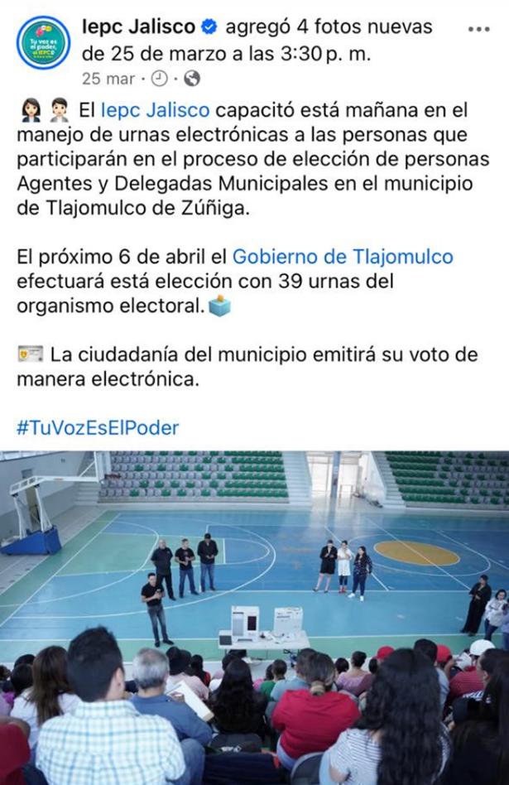
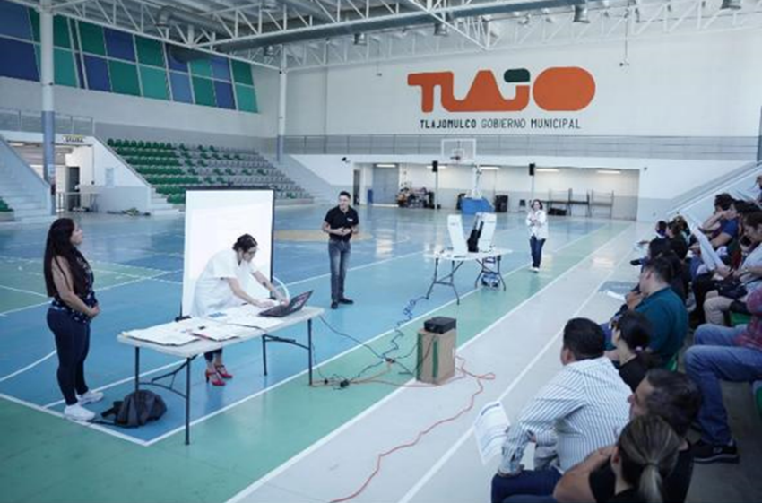

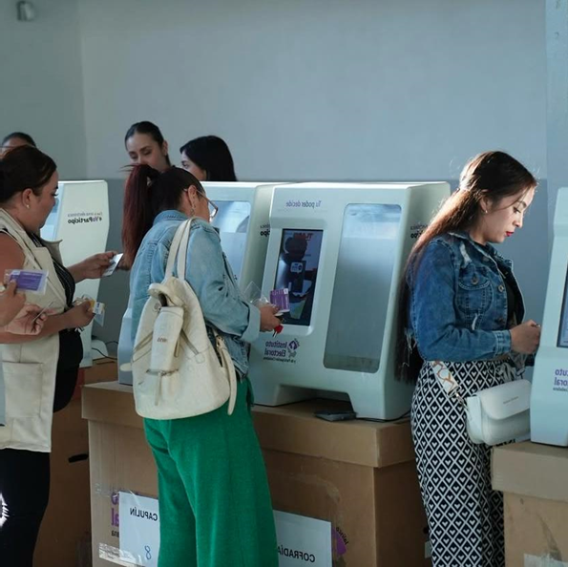
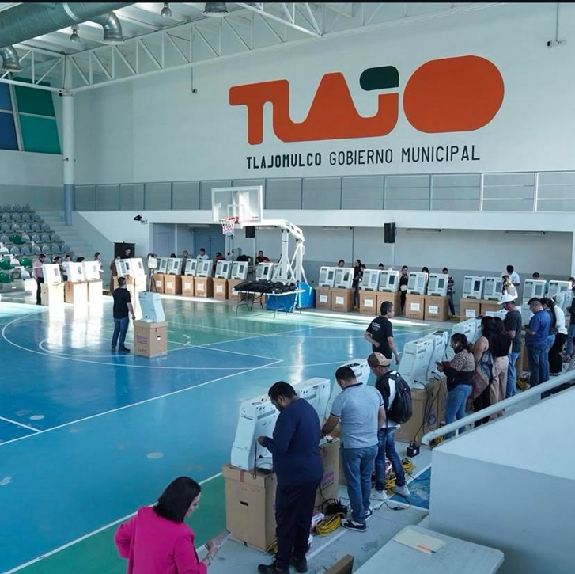

2.5 Comerciales en radio y televisión.

En cumplimiento de los objetivos de difusión institucional del IEPC Jalisco, se llevó a cabo la concepción, desarrollo y producción de comerciales para radio y televisión que conforman la campaña, estos materiales audiovisuales se enfocaron en los siguientes ejes de comunicación: 30 años de democracia en Jalisco, ¡Organízate!, y Jalisco, dialoga y participa. En total se realizaron 3 comerciales, uno por cada eje antes mencionado y pueden ser consultados en la siguiente liga: https://drive.google.com/drive/u/1/folders/1lfKPcW135Tem7N_A_UfwwplLCLOoWZWH
Proceso de concepción creativa:
La etapa de concepción de los mensajes partió de un análisis estratégico de cada eje de comunicación, con el fin de desarrollar contenidos claros, pertinentes y orientados a públicos diversos. Se trabajó en guiones narrativos frescos, claros y con lenguaje ciudadano y líneas visuales coherentes con la identidad institucional.

Ejes temáticos y contenidos:

30 años de democracia en Jalisco
Este eje conmemorativo se diseñó para resaltar la trayectoria del IEPC Jalisco como órgano garante de los procesos democráticos en la entidad. El comercial producido narra, de forma accesible y emotiva, los avances en la construcción de una democracia sólida, participativa y confiable, destacando el papel ciudadano en este recorrido. Este comercial se encuentra al aire desde el pasado 10 de abril, se difunde en el tiempo de pauta en radio y televisión destinado para los OLPE por parte del INE, así como en todos los canales de redes sociales del instituto y se encontrará en el aire hasta el mes de septiembre.
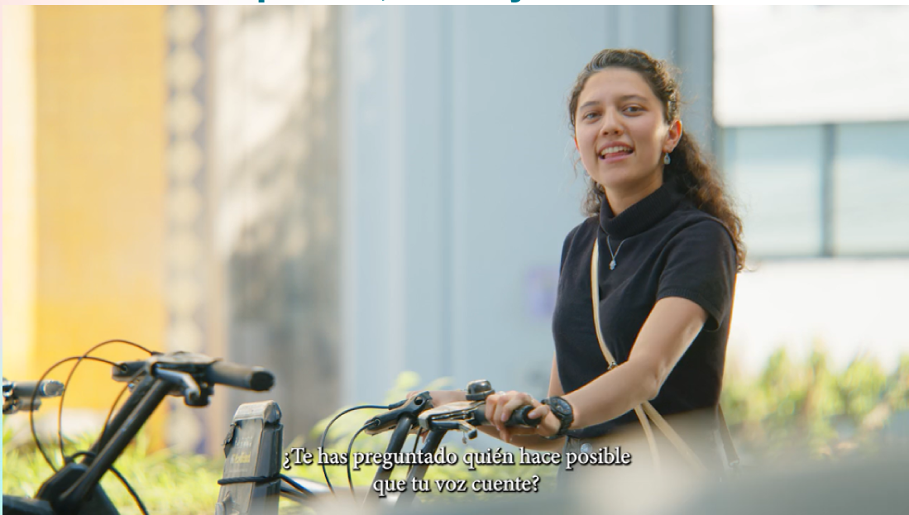

¡Organízate!
Este eje se centra en informar y motivar a la ciudadanía respecto a su derecho de constituir agrupaciones políticas y partidos políticos. El objetivo del mensaje audiovisual es impulsar el ejercicio de este derecho para incidir en la vida pública del Estado. Este comercial se encuentra al aire desde el pasado 10 de abril, se difunde en el tiempo de pauta en radio y televisión destinado para los OLPE por parte del INE, así como en todos los canales de redes sociales del instituto y se encontrará en el aire hasta el mes de septiembre.

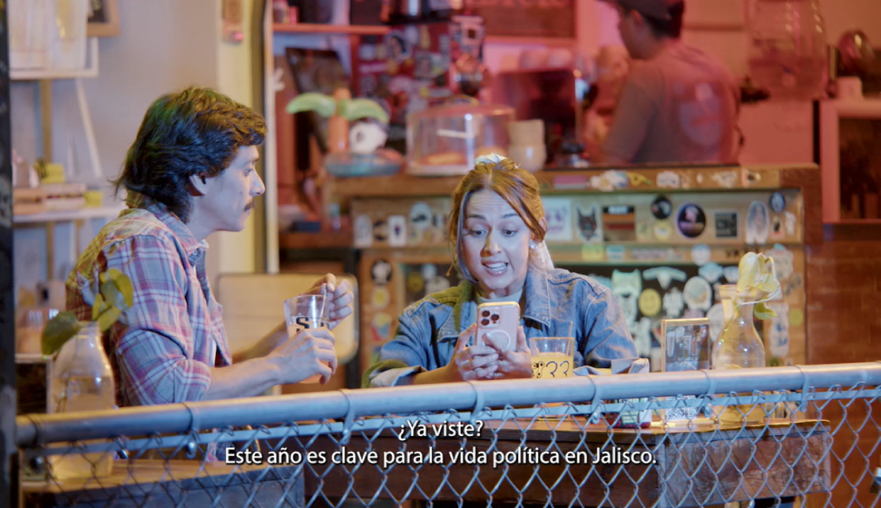

Jalisco dialoga y participa
Este eje promueve el conocimiento y uso de los mecanismos de participación ciudadana, tales como la iniciativa popular, el referéndum, el plebiscito y la consulta popular. Además, en el spot realizado se presenta “Fírmale”, la plataforma a través de la cual las personas pueden recabar firmas para activar dichos mecanismos. Este comercial se publicará el segundo semestre del año a partir del mes de septiembre y se difundirá dentro del tiempo de pauta en radio y televisión destinado para los OLPE por parte del INE, así como en todos los canales de redes sociales del instituto.

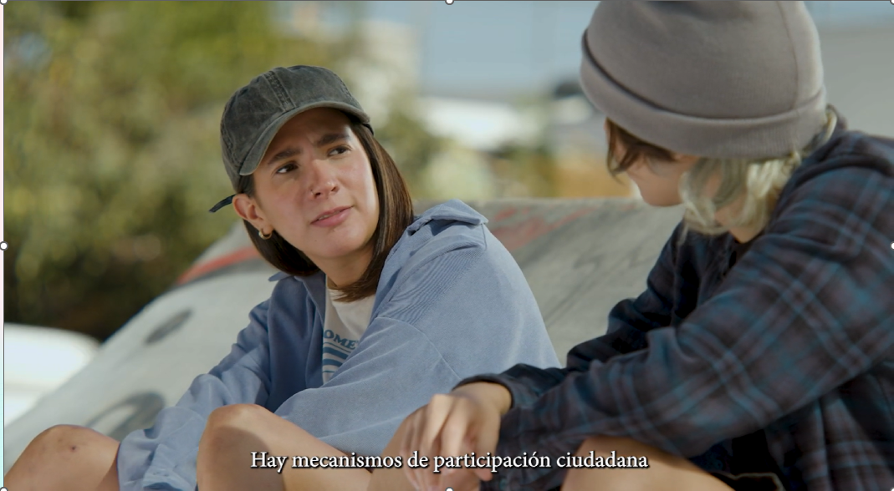

La producción de estos comerciales forma parte de un esfuerzo institucional integral por fortalecer la cultura democrática en Jalisco, fomentar una participación informada y promover el ejercicio pleno de los derechos ciudadanos.

2.6 El museo de mis sueños

Como parte de las actividades conmemorativas por los 30 años del IEPC Jalisco y los 25 años del Globo, Museo de la Niñez de Guadalajara se originó una vinculación con ambos espacios para participar con el taller “Imagina el Museo de tus sueños”, el cual tiene sus antecedentes en el proyecto impartido por el Instituto en el Festival Papirolas edición 2024 “Imagina la Ciudad de tus sueños”.
Luego de dos sesiones celebradas con Edith Castillo Cisneros, coordinadora de Contenidos educativos en los Museos de Guadalajara se estableció un plan de trabajo en donde el taller mencionado se estructuraría en tres sesiones, jueves 24, viernes 25 y sábado 26 de abril con un horario de 11:00 a 13:00 horas en las instalaciones del Museo del Globo. Lo anterior con la finalidad de generar un espacio de trabajo continuo en donde las infancias y adolescencias pudieron opinar respecto a los contenidos y áreas que les gustaría ver en un museo, esto como parte de la estrategia de generar lugares donde sean las niñas, niños y adolescentes (NNA) quienes se apropien de ellos. En esta actividad se contó con la participación de 18 niñas y niños. La actividad estuvo a cargo de la colaboradora del área Alondra Rivas.
El taller estuvo estructurado de la siguiente manera:
Jueves 24: ¿Qué es un museo para mí? Y pon en marcha tu imaginación.
En donde se reflexionó sobre los conocimientos previos que tenían las personas participantes respecto a lo que es un museo, para posteriormente pasar a la construcción de salas y actividades que les gustaría existiesen en estos espacios.
Viernes 25: ¿Cómo se siente el museo de mis sueños?
Para la segunda sesión se reflexionó con las infancias participantes sobre aquellas emociones presentes en su cotidianeidad y cómo éstas pudieran transformarse en espacios dentro de un museo, se trabajó con emociones como la tristeza, el enojo y la alegría.
Sábado 26: ¿Cómo se organiza el museo de mis sueños?
En la sesión final se abordaron las normas de convivencia y compromisos que se requieren para mantener un museo cuidado y con una sana convivencia entre todas y todos. Las reglas fueron propuestas y aceptadas por todas y todos.
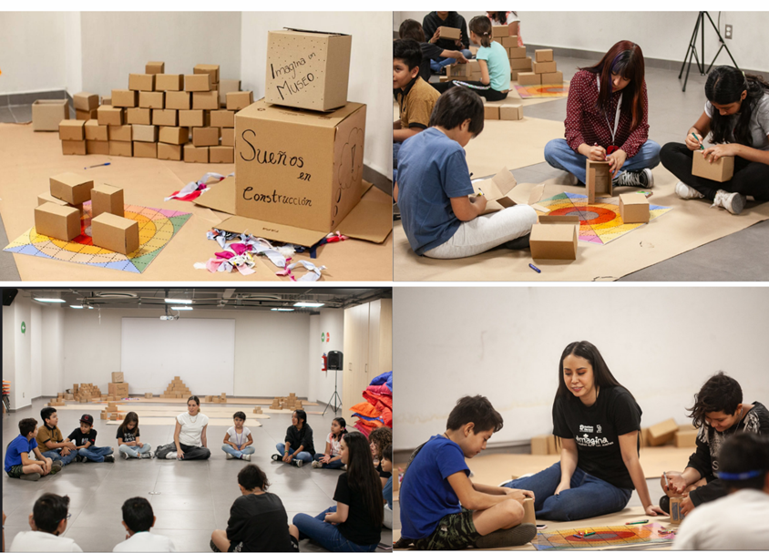

2.7 Actividad para las infancias en colaboración con Ciudad Digital

El 15 de abril de esta anualidad se entregó a la dirección de Capacitación y Cultura Democrática un oficio que invitaba al Instituto a participar en actividades para las infancias en el evento organizado por Ciudad Creativa Digital.
El 30 de abril con un horario de 17:00 a 19:00 horas se llevó a cabo el taller “Alandia construyendo en unidad”, en el edificio administrativo ubicado en el Primer Complejo de Ciudad Creativa Digital en la calle Independencia 55, en la zona centro de la ciudad de Guadalajara, el objetivo de la actividad fue abordar la importancia del trabajo colaborativo en una sociedad a través de una actividad lúdica que permitiera la reflexión y el juego. A este taller asistieron 15 personas de diversas edades.
La actividad constó de dos momentos, en el primero se narró la historia de “Alandia, el valor de la unidad” y en el segundo se les solicitó a las personas participantes que, al igual que la historia construyeran entre todas y todos, una ciudad en donde se sintieran seguras y seguros tomando en consideración la opinión de las demás personas.

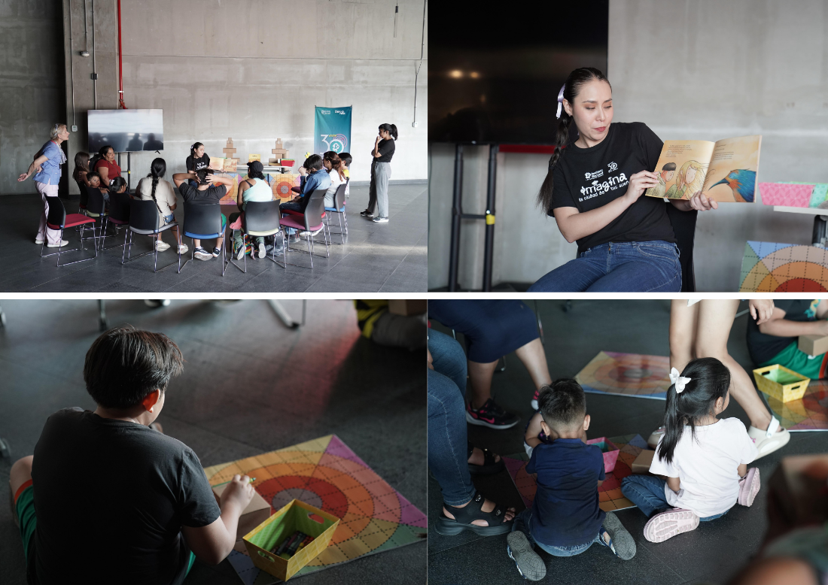

2.8 Ciudad Cívica en Primarias de Zapopan

El 2 de mayo de la presente anualidad en colaboración con el Municipio de Zapopan y la dirección de Participación Ciudadana se llevó a cabo un taller para nivel secundaria que tuvo por objetivo fortalecer temas de cultura democrática y abordar la importancia de la participación de las juventudes en la toma de decisiones. La colaboradora de la Dirección de Capacitación Alondra Rivas, así como la colaboradora de Participación Ciudadana Perla Martínez fueron quienes encabezaron esta actividad atendiendo a dos grupos: el primero de tercer grado y el segundo de primer y segundo grado, en ambos casos se contó con una asistencia de 40 estudiantes por actividad, teniendo una duración total de 30 minutos.

La actividad dio inicio en punto de las 10:00 am y durante ésta se les solicitó a las personas asistentes que enumeraran las problemáticas que identificaban, primero en su salón de clases, posteriormente en su escuela y como última opción en su generación. Una vez concluido este momento, en equipos de su elección trabajaron buscando alternativas a las citadas problemáticas tomando en consideración que las acciones deberían ejecutarse por ellas y ellos mismos.
Una vez identificadas las soluciones, se les pidió que las compartieran con el resto de los equipos. Al término de esta actividad se realizó una reflexión sobre la importancia de sus opiniones y las propuestas de las cuales ellas y ellos serían protagonistas.
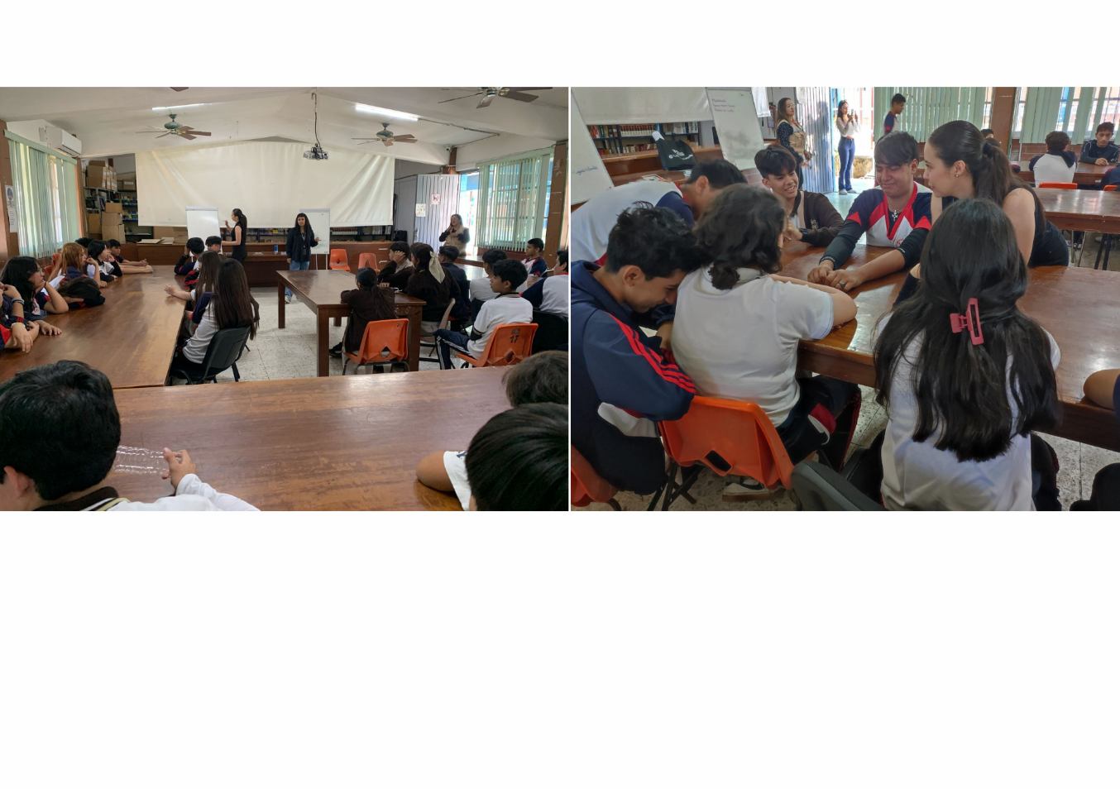

2.9 Actividades para la elaboración de la Estrategia Institucional de Participación Ciudadana y Educación Cívica.

2.9.1 Focus Groups

Con el objetivo de contar con información de primera mano, cercana y susceptible a ser sistematizada para conocer los intereses de las juventudes en el campo de las redes sociales y acceso a la información; dentro de las actividades para la integración de la Estrategia Institucional, se llevaron a cabo 10 focus groups en conjunto con las direcciones de Editorial, Participación Ciudadana y el Centro de Investigación y Estudios Electorales Irene Robledo García (CIEEIRG), los cuales se desarrollaron con diversas sedes y con diversos grupos etarios en Jalisco. Realizados entre los meses de abril y mayo.

Fecha | Grupo etario | Organización | Personal responsable
7 de abril | 23-29 años | CUTLAJO | Daniel/Perla/Emmanuel
7 de abril | Mujeres | CUTLAJO | Daniel/Perla/Emmanuel
8 de abril | Mixto | UNIVA | Alondra/Perla
9 de abril | 17-22 años | Mar adentro | Luis/Emmanuel
9 de abril | 23-29 años | Mar adentro | Luis/Emmanuel
9 de abril | 23-29 años | CUCEA | Emmanuel/Perla
10 de abril | 17-22 años | CC Zapopan | Daniel/Penelope/Erick
6 de mayo | 23-29 años | CC Guadalajara | Carlos/Perla
7 de mayo | 17-22 años | Prepa 7 | Violeta/Luis
12 de mayo | 17-22 años | Prepa 7 | Violeta/Luis

La información obtenida busca identificar, analizar y contrarrestar la desinformación, lo anterior con un enfoque estratégico y para la creación de una herramienta especializada de alfabetización mediática, dirigida a la ciudadanía Jalisciense.

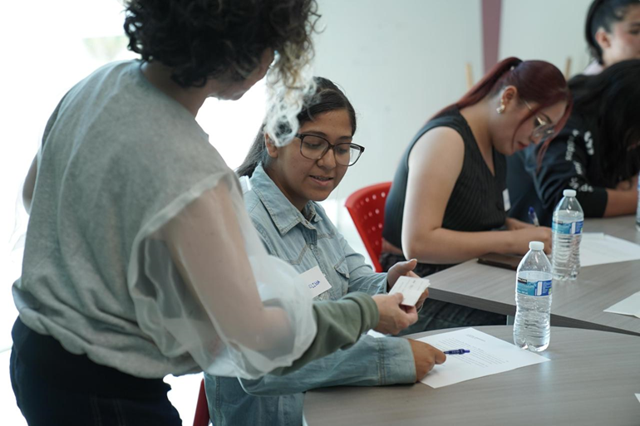

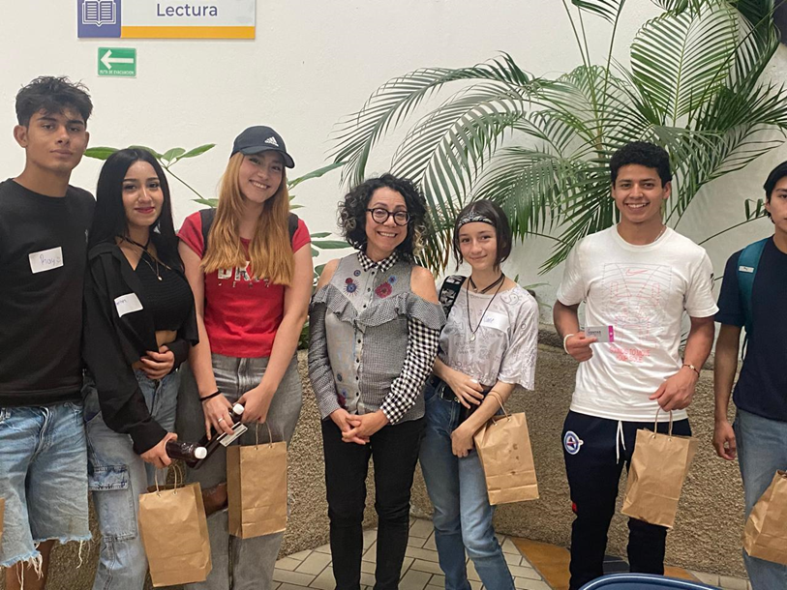

2.9.2 Investigación de temas

Como parte de los trabajos de investigación para la elaboración de la Estrategia Institucional de Participación Ciudadana y Educación Cívica y de acuerdo con lo solicitado por la Dirección Ejecutiva, esta Dirección investigó de manera documental acerca de los siguientes temas:

- Infancias en las políticas públicas,
- Derechos humanos y cultura de la legalidad,
- Medios de comunicación y ejercicio del periodismo,
- Desigualdad social y económica,
- Igual de género, interculturalidad y no discriminación
- Calidad de la información y derecho a Saber
- Exigencia a través de mecanismos

La información obtenida de en dicha investigación representa un gran aporte para generar una estrategia cercana a la población y de acuerdo con lo que en cada rubro resulta una prioridad.

2.9.3 Foro con Partidos Políticos

Como parte de las actividades de investigación documental y de campo proyectadas para la elaboración de la Estrategia Institucional de Participación Ciudadana y Educación Cívica del IEPC, se realizó un foro con Partidos políticos en Jalisco para escuchar su visión y propuestas para el fortalecimiento de la cultura democrática. Dicho foro se llevó a cabo el día 14 de mayo de 2025 en las instalaciones de la Biblioteca Iberoamericana Octavio Paz.
Para su realización, esta dirección estuvo al frente de la producción, logística y operación del evento.
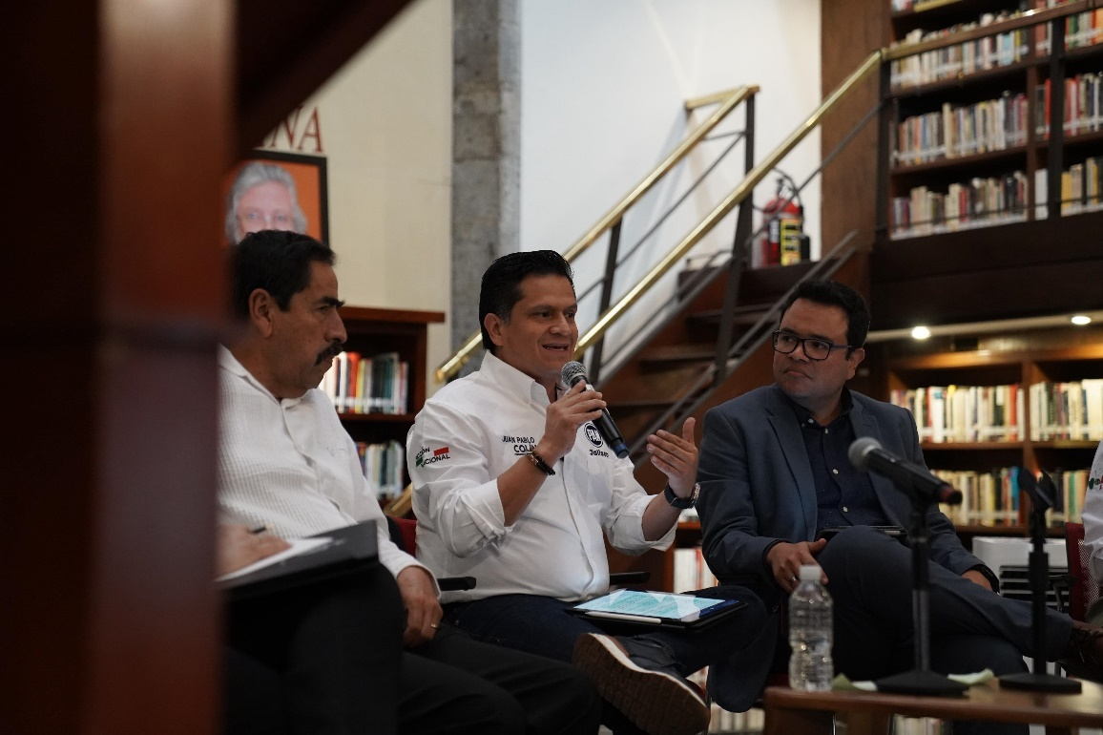

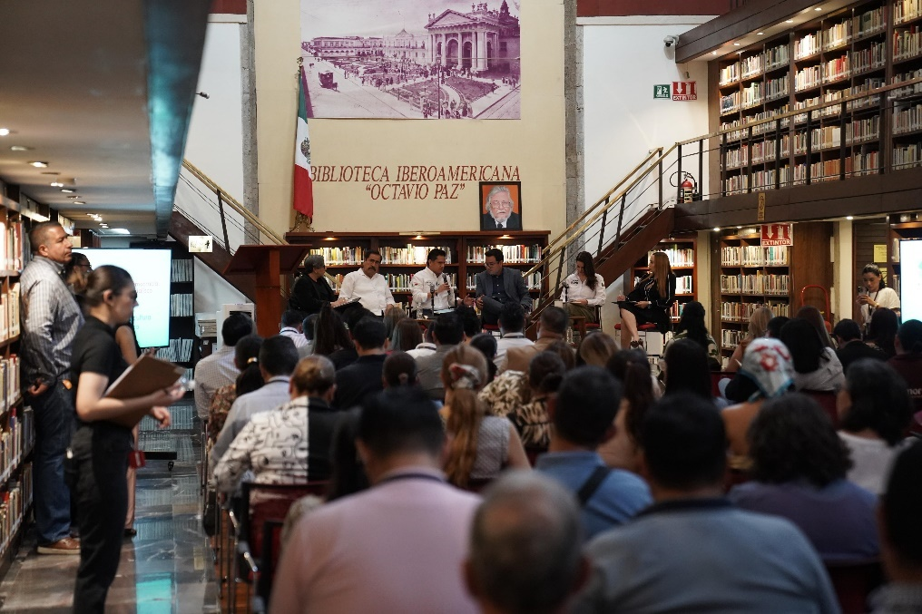

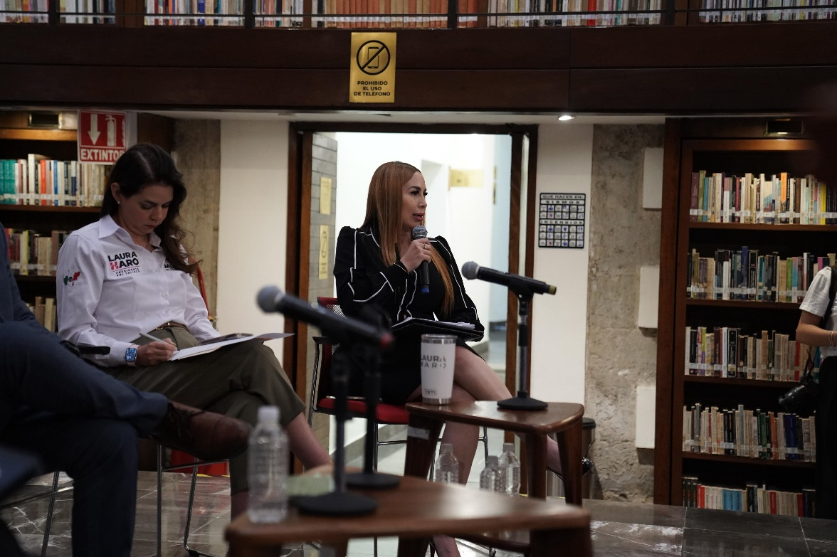

2.10 Actividades realizadas para la consulta sobre el cambio de régimen de gobierno Bolaños, Jalisco.

Conforme a los Lineamientos para el proceso de consulta de cambio de régimen de gobierno en el municipio de Bolaños, Jalisco aprobados por El Consejo General del IEPC Jalisco el 19 de marzo de la presente anualidad en su artículo 14 apartado b) se establece que la estrategia de participación ciudadana y difusión del proceso de consulta corresponde a la etapa 1 que contempla la “Etapa de actividades previas a las asambleas informativas y de consulta”. En este informe se describen las actividades implementadas.

Campaña de credencialización:

- 15 de enero (video) invitación a las personas que viven en el municipio de Bolaños para tramitar su INE
- 15 de enero (publicación) trámite de credencial para votar
- 27 de enero (video) recordatorio de trámite de credencial para votar
- 29 de enero (publicación) de trámite de credencial para votar

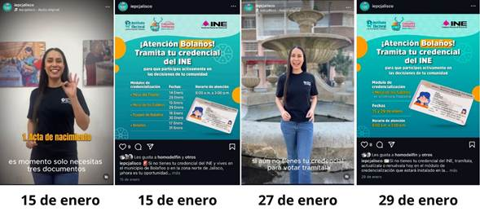

A partir de esta campaña durante la consulta participaron 3% de la LN del municipio con credenciales 2025.

Perifoneo etapa previa e informativa:

Se realizó del 2 al 6 de mayo en un horario de 10:00 -14:00. Durante este periodo de tiempo se reprodujeron dos tipos de mensajes tanto en español como en wixárika; el primero invitando a la ciudadanía a participar en la reunión informativa en la cabecera municipal y en las asambleas informativas en las 18 comisarías de la comunidad Kuruxi-Manuwe Tuxpan de Bolaños. En el segundo mensaje se informaba cuáles requisitos necesitaría la ciudadanía para participar en los puntos de participación ciudadana y las asambleas consultivas, así como la manera de participación (mano alzada o urnas electrónicas).
En esta liga se encuentran esto dos mensajes en español y wirárika:
https://drive.google.com/drive/folders/1SGpseZOdhRO_C94g_NERkII1uSc2ekND?usp=drive_link

Sedes de perifoneo:
- Batallón
- Bolaños
- Banco del venado
- El salto
- Jazmines
- Los cerritos
- Mesa del pino
- Mesa del tirador
- Tuxpan
- Vallecitos

Evidencia fotográfica:

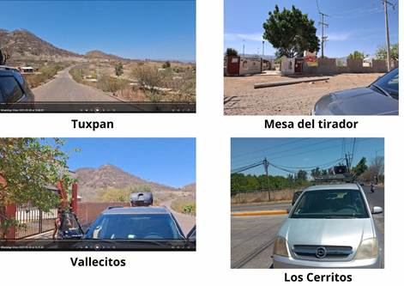
Rueda de prensa

El 29 de abril de 2025, se realizó una rueda de prensa institucional para informar a medios de comunicación, opinión pública y ciudadanía sobre los antecedentes, objetivos y logística de la consulta.

El evento contó con la participación de la Consejera Presidenta Paula Ramírez Höhne; la Consejera Electoral, Silvia Guadalupe Bustos Vásquez, Presidenta de la Comisión de Asuntos de Pueblos Originarios; la Consejera Electoral, Zoad Jeanine García González; la Consejera Electoral Claudia Alejandra Vargas Bautista, y el Consejero Electoral, Carlos Javier Aguirre Arias.

Asimismo, participaron representantes de las instituciones convocadas al proceso consultivo: Oscar Bautista Muñoz (Ukeme), Coordinador General de la Comisión de Libre Determinación y Autonomía de la comunidad indígena Kuruxi Manuwe-Tuxpan de Bolaños; la Diputada Verónica Magdalena Jiménez Vázquez, en representación de la Presidencia de la Mesa Directiva del Congreso del Estado de Jalisco; y Andrea Zarzosa Codocedo, Directora General de Planeación y Evaluación Participativa de la Secretaría de Planeación y Participación Ciudadana, en representación del Poder Ejecutivo estatal.

La rueda de prensa cumplió con su objetivo de ofrecer información clara y detallada sobre el desarrollo de la consulta, permitiendo una mayor cobertura mediática e impulsando la participación informada de la ciudadanía. Asimismo, permitió visibilizar el acompañamiento interinstitucional en este ejercicio inédito de democracia participativa e intercultural.

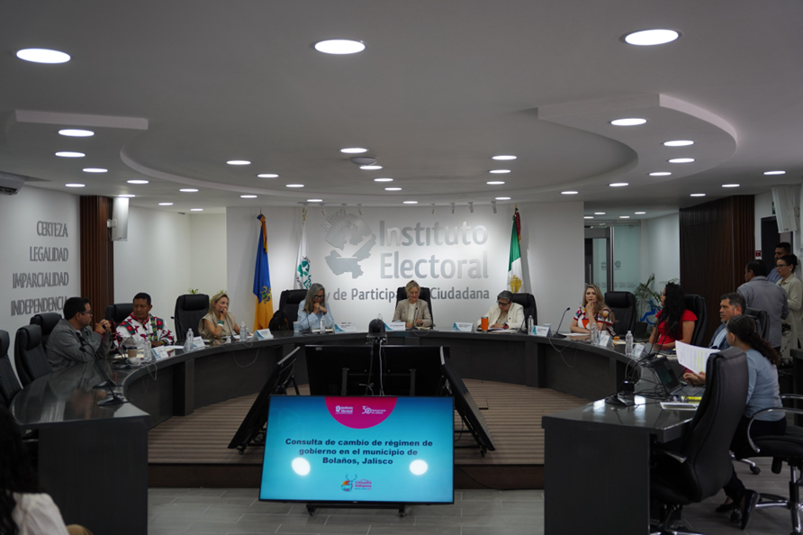

Etapa previa e informativa videos para redes sociales
Para esta etapa se realizaron dos tipos de videos:
- Mensaje en el que se compartía información sobre los requisitos para participar, modo de participación y lugares en donde se realizaría la consulta.
- Mensaje invitando a la ciudadanía a participar en la reunión informativa y asambleas informativas, lugares de estas asambleas y reunión informativa, fecha y horario.

Para consultar estos videos se puede ingresar a este link: https://drive.google.com/drive/folders/14J2C1gfKD4Eh4zmgX4NGeLRZ-EftmL7K?usp=sharing

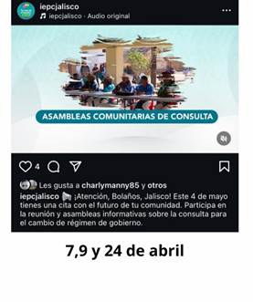
Información respecto de la Consulta indígena:

- 21 de marzo comentario cívico por parte de la consejera presidenta Paula Ramírez Höhne
- 15 de abril publicación con liga para conocer más información
- 30 de abril video de la Consejera Silvia Guadalupe Bustos Vázquez sobre los antecedentes de la consulta indígena

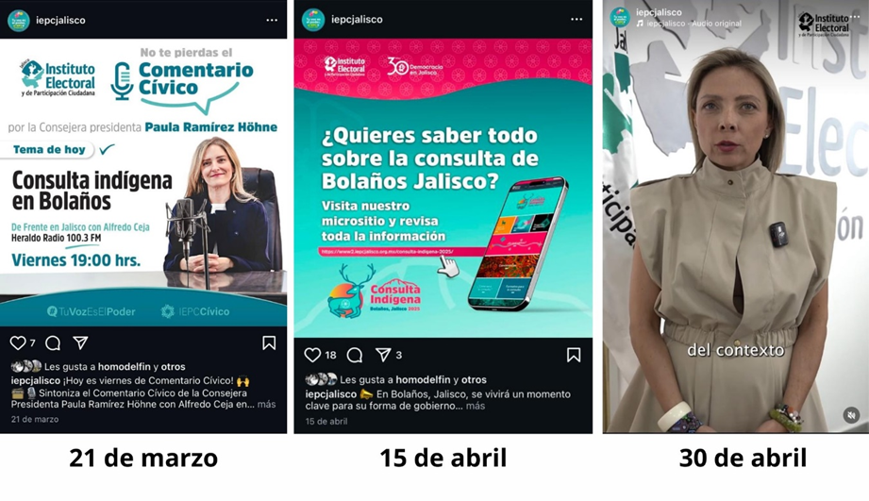

Invitación a participar en las asambleas informativas:

- 7 de abril video informativo
- 9 de abril video informativo
- 24 de abril video informativo
- 29 de abril rueda de prensa para dar a conocer los detalles de la Consulta indígena
- 01 de mayo invitación por parte de la Consejera Presidenta Paula Ramírez Höhne para invitar a la ciudadanía con credencial de Bolaños a participar
- 03 de mayo video de invitación del Coordinador general de la Comisión de libre determinación de la comunidad indígena Kuruxi Manuwe- Tuxpan Ukeme- Óscar Bautista Muñoz para participar en las asambleas informativas

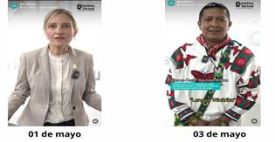

Alcance de redes sociales

De acuerdo con información proporcionada por la Dirección de Comunicación Social el total de publicaciones y alcances en redes sociales es la siguiente:
Del 14 de abril al 21 de mayo de 2025, se difundieron un total de 100 publicaciones en las cuentas oficiales del IEPC Jalisco en Meta (Facebook e Instagram) y X (antes Twitter), con el objetivo de invitar a la ciudadanía a participar en las asambleas comunitarias y la reunión informativa del 4 de mayo, así como en la consulta del 18 de mayo. Además, se compartieron testimonios y materiales audiovisuales que documentan el desarrollo de ambos ejercicios. Estos contenidos se distribuyeron de la siguiente manera:
- Publicaciones estáticas (postales): 71
- Reels: 16
- Historias: 2
- Videos (formato horizontal o editado): 11

El contenido difundido generó un total acumulado de 144,900 visualizaciones, alcanzando a una audiencia diversa en las tres principales plataformas utilizadas:

- Facebook: 283,446 visualizaciones
- Twitter: 3,271 visualizaciones
- Instagram: 9,083 visualizaciones

Spots en radio comunitaria

En el marco de la estrategia de comunicación para la consulta previa, libre e informada en el municipio de Bolaños, Jalisco, se realizó la transmisión de 116 spots radiofónicos en la Radio Comunitaria XEJMN “La Voz de los Cuatro Pueblos” con sede en Nayarit, la cual irradia su señal a las localidades de Bolaños, Jalisco.
El objetivo de estos materiales era invitar a la ciudadanía a participar en las asambleas informativas y en la jornada consultiva del 4 y 18 de mayo de 2025, respectivamente, y brindar información clara y oportuna sobre el proceso de consulta.

Los spots transmitidos comprendieron tres versiones, en dos etapas diferenciadas, en esta etapa previa e informativa se convocó a la ciudadanía a las asambleas informativas en las comisarías, así como a la reunión informativa de la cabecera municipal:

- Versión "Asamblea Informativa Bolaños Jalisco"
Fechas de transmisión: Del 21 de abril al 4 de mayo de 2025
Objetivo: Convocar a la ciudadanía a las asambleas informativas comunitarias.
- Versiones "Consulta Bolaños Jalisco" y "Detalles Consulta Bolaños Jalisco"
Fechas de transmisión: Del 5 al 17 de mayo de 2025
Objetivo: Promover la participación en la jornada consultiva e informar sobre su desarrollo.

Las transmisiones se realizaron tanto en español como en lengua wixárika, de manera intercalada, con el fin de garantizar el acceso a la información a todas las personas habitantes del municipio, especialmente a las comunidades indígenas, en concordancia con el principio de interculturalidad y respeto a los derechos lingüísticos.

Esta estrategia de difusión se ejecutó gracias a la colaboración solidaria de las radios comunitarias, a quienes expresamos nuestro agradecimiento por su compromiso con la participación ciudadana y el fortalecimiento de la democracia desde lo local.

WhatsApp

Con el objetivo de garantizar la accesibilidad de la información a las personas que participarían en las asambleas es que se envió a los enlaces y/o líderes de la comunidad vía WhatsApp la información necesaria respecto a las asambleas informativas y consultivas.

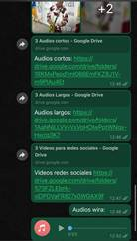

Foro informativo en CU Norte

Como parte de las estrategias de reforzamiento para generar mayor alcance y de diálogo, el día 08 de abril se llevó a cabo un foro en las instalaciones del Centro Universitario del Norte ubicado en Colotlán, Jal. Con autoridades de la comunidad y personal del IEPC Jalisco, este espacio tuvo el objetivo de compartir información con el cuerpo estudiantil información relevante respecto a la consulta.

Información impresa

En conjunto con la Dirección de Editorial se diseñaron carteles y dípticos con la información general del ejercicio democrático. En dichos impresos se informó lo siguiente:

- ¿En qué consiste la consulta?
- Fechas y horarios importantes (asambleas informativas, reunión informativa, asambleas consultivas, puntos de participación ciudadana)
- ¿Cómo será la participación?
- Publicación de resultados y cómputo total.

En total se imprimieron 200 carteles y 1000 dípticos los cuales fueron entregados a la ciudadanía en el foro informativo de CU Norte, durante las asambleas informativas, reunión informativa de la cabecera municipal y entregados a líderes de la comunidad previo a la etapa de asambleas y reunión informativa

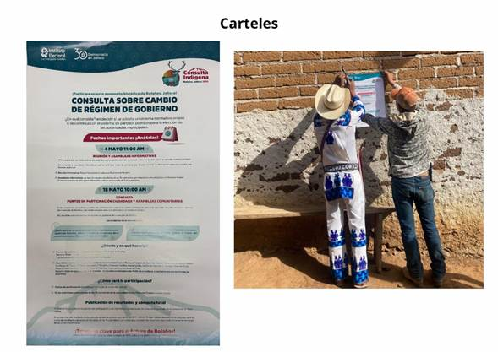

Etapa Consultiva

Durante esta etapa se informó a la ciudadanía sobre las fechas y lugares donde se llevarían a cabo tanto las asambleas consultivas en las comisarías, como los puntos de participación en la cabecera municipal, se realizaron las siguientes acciones:

Perifoneo etapa consultiva:

Se realizó del 7 al 17 de mayo en un horario de 10:00 -14:00 horas. Durante este periodo de tiempo se reprodujeron dos tipos de mensajes tanto en español como en wixárika; el primero invitando a la ciudadanía a participar en los puntos de participación ciudadana en la cabecera municipal y en las asambleas consultivas en las 18 comisarías de la comunidad Kuruxi-Manuwe Tuxpan de Bolaños. En el segundo mensaje se informaba cuáles requisitos necesitaría la ciudadanía para participar en los puntos de participación ciudadana y las asambleas consultivas, así como la manera de participación (mano alzada o urnas electrónicas).

En esta liga se encuentran esto dos mensajes en español y wirárika: https://drive.google.com/drive/folders/1BBnDuMiAGfxGrMgtAcp1nLfcOnQZT0KQ?usp=drive_link

Etapa consultiva videos para redes sociales

Para esta etapa se realizaron dos tipos de videos:
- Mensaje en el que se compartía información sobre los requisitos para participar en la consulta, modo de participación, lugares en donde se realizaría la consulta.
- Mensaje invitando a la ciudadanía a participar en los puntos de participación ciudadana de la cabecera municipal y asambleas consultiva en las 18 comisarías, lugares de estas asambleas y puntos de participación ciudadana, fecha y horario.

Para consultar estos videos se puede ingresar a este enlace: https://drive.google.com/drive/folders/1RZhg1N2oIF7wIXEj2U5dEx-EiM6bLnrr?usp=drive_link

2.10.1 Capacitación observadores consulta indígena.

Como parte de las actividades de apoyo para la consulta indígena solicitadas a esta Dirección fue la realización de la capacitación para personas observadoras del proceso por lo que, se diseñó y produjo un vídeo en el que se explicó de manera clara, amigable y con lenguaje ciudadano cada una de las actividades de las cuatro etapas de la consulta indígena. En total se capacitaron a 34 observadores electorales de los cuales 19 fueron personas de las siguientes instituciones.
- 2 personas del Congreso del Estado
- 4 personas del Instituto Electoral de Michoacán
- 4 personas del Instituto de Elecciones y de Participación Ciudadana de Chiapas
- 3 personas de la Comisión Estatal de Derechos Humanos de Jalisco
- 4 personas de la Universidad de Guadalajara
- 2 personas de la Unidad de Apoyo de las Comunidades Indígenas
El resto de las personas corresponde a ciudadanía interesada en dar seguimiento a la consulta.
Para consultar el video completo de esta capacitación viste la siguiente liga: https://drive.google.com/file/d/1uCtJNymROdmYRX-rjBm0W9Oa87JfD74d/view?usp=drive_link

2.10.2 Capacitación interna sobre antecedes y generalidades de la consulta indígena

A finales del mes de abril se convocó por medio de correo electrónico a personal del Instituto para que mediante la liga https://iepc.wetraining.mx/login/index.php accedieran al curso de capacitación para personal del IEPC Jalisco, el curso tenía el objetivo brindar herramientas teóricas y prácticas para el acompañamiento del proceso de consulta previa, libre e informada con comunidades indígenas, en este curso de capacitación se encontraban los materiales y documentos necesarios, los cuales contenían lineamientos y acuerdos para su lectura y un video explicativo, al finalizar la capacitación de manera satisfactoria el personal obtenía una constancia de acreditación del curso como evidencia de la finalización del mismo, en total se inscribieron 142 personas de las cuales concluyeron de manera satisfactoria 119. Cabe hacer mención que la capacitación se realizó a través del (CIEEIRG).

3. Eventos realizados en seguimiento a la celebración de los 30 años de democracia en Jalisco.

3.1 Presentación del libro “Democracia Ilustrada 30 años de Elecciones en Jalisco”

En seguimiento a la instrucción contenida en el acuerdo del Consejo General identificado con la clave alfanumérica IEPC-ACG-361/2024 en el que se confiere a esta dirección la tarea de realizar acciones para promover y difundir la conmemoración de los 30 años de democracia en el estado. En el periodo que se reporta se realizó lo siguiente:
El 30 de marzo teniendo como sede el Patio de los Naranjos en el municipio de Zapopan, se presentó el libro “Democracia Ilustrada 30 años de elecciones en Jalisco”, ante un público de diversos grupos etarios que a lo largo 2 horas, las personas asistentes tuvieron la oportunidad de convivir con Qucho Monero, ilustrador de esta publicación. Durante el evento se contó con una asistencia de 110 personas.

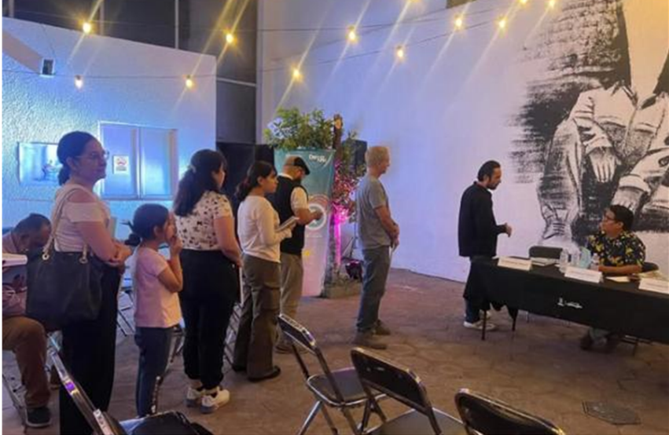

3.2 Videos “Feliz Cumpleaños”

En el marco de la celebración de los 30 años del instituto, se diseñó una campaña en la que se invita a la población en general, aliados estratégicos y figuras representativas de la democracia en el país, para que, a través de un breve mensaje dirigieran unas palabras de felicitación por los 30 años del IEPC en Jalisco. Si bien han comenzado a grabarse algunos, por el momento en las redes sociales oficiales de FB e instagram, se cuenta con un video, consultable en la liga que se anexa.
https://www.instagram.com/reel/DKH2ppIMOR2/?igsh=dGVpZm9nYTNoZ3dk

3.2 Exposición Digital
Como parte de las acciones conmemorativas por los 30 años del IEPC Jalisco, esta Dirección desarrolló una exposición virtual con carácter didáctico e informativo, dirigida a la ciudadanía en general.
Esta exposición ofrece un recorrido visual y narrativo a través de los principales momentos, transformaciones y avances que ha experimentado el instituto a lo largo de tres décadas. A través de recursos gráficos, fotografías de archivo y líneas del tiempo, la exposición permite comprender la historia del IEPC Jalisco, así como su creciente relevancia en la consolidación de la vida democrática del estado.
El objetivo de esta iniciativa es acercar al público a la historial institucional de manera accesible y atractiva, fortaleciendo el conocimiento ciudadano sobre el papel que el Instituto ha desempeñado en la organización de procesos electorales libres, transparentes y autónomos.
Esta exposición ya se encontrará en nuestra página web y representará una herramienta de educación cívica que reafirma el compromiso del IEPC Jalisco con la transparencia, la memoria institucional y la promoción de una cultura democrática sólida e incluyente.
Para consulta la exposición ingresa a esta liga:
https://view.genially.com/6786ae63e388da37a1976005/presentation-presentacion-30-anos

4.Seguimiento al trabajo colaborativo realizado con el INE para la Consulta Infantil y Juvenil 2024.

El día 21 de febrero de 2025 se recibió vía oficialía de partes el oficio INE/DECEyEC/352/2025 signado por la Directora Ejecutiva de Capacitación Electoral y Educación Cívica del Instituto Nacional Electoral en el que se proporcionó una liga electrónica para acceder a los resultados que se generaron a partir de las respuestas emitidas en la CIJ 2024 en el estado de Jalisco, en este sentido, la Dirección de Capacitación Electoral y Cultura Democrática se dio a la tarea de ordenar los resultados de cada uno de los grupos etarios que participaron en la Consulta; 3 a 5, 6 a 9, 10 a 13 y 14 a 17, el objetivo fue analizar y sistematizar los resultados más relevantes de cada grupo etario a fin de generar 17 infografías con los datos más importantes para ser difundidos a través de las redes sociales del IEPC Jalisco a partir de la primera semana del mes de abril, para esta actividad se solicitó el apoyo de la Dirección de Editorial para el diseño y corrección de las imágenes, además del apoyo de la Dirección de Comunicación Social para la publicación de las infografías finales, cabe hacer mención que previo a ser divulgadas fueron remitidas a la Junta Local Ejecutiva del INE, estas acciones se encuentran enmarcadas en las actividades de la Meta Colectiva DECEyEC-2 de los MSPEN, la cual culminará el 31 de julio de 2025.
Infografías completas:
https://drive.google.com/drive/folders/19rCIRQ__E5Q5lJH39hpzF8kOdmAEuKy_?usp=sharing

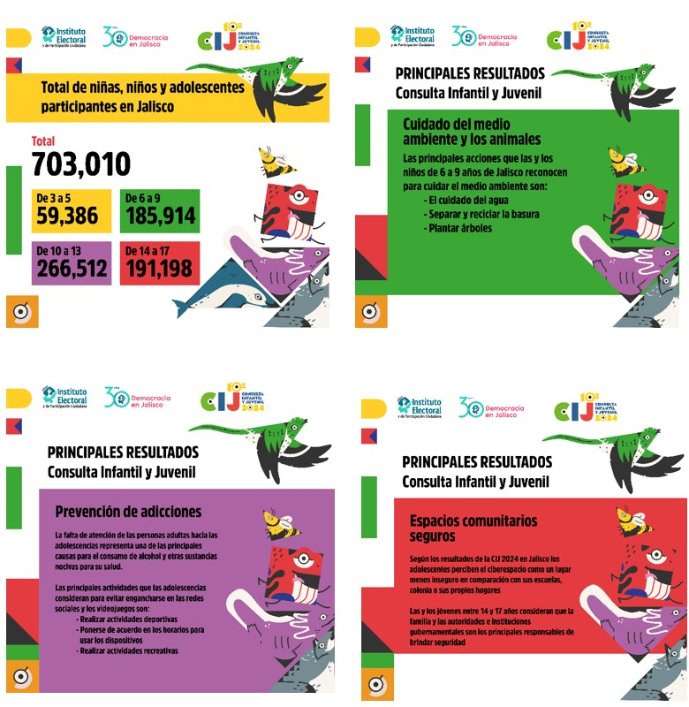

http://www.iepcjalisco.org.mx/sites/default/files/sesiones-de-consejo/consejo%20general/2024-11-12/2iepc-acg-357-2024.pdf
http://www.iepcjalisco.org.mx/sites/default/files/sesiones-de-consejo/consejo%20general/2025-04-04/8iepc-acg-031-2025.pdf
http://www.iepcjalisco.org.mx/sites/default/files/sesiones-de-consejo/consejo%20general/2024-11-27/8iepc-acg-361-2024.pdf

